**מדריך למשתמש**

רקע כללי

מערכת לניהול ספריה בה ה-"עובדים" הינם המשתמשים במערכת ו ה-"חברים" (חברי מועדות אלה שמשאילים את הספרים הינם הלקוחות), המערכת מנהלת השאלות של ספרים ותורי המתנה לספרים שהושאלו.

התקנת הפרויקט

1. ניתן להוריד את הקוד מ- Github (יוגש גם בהגשת עבודות).
2. יש לוודא את התנאים המוקדמים הבאים:

* פייתון 3 מותקן,
* הורדת ספריות של MySQL & Tkinter
* בסיס נתונים של MySQL מותקן במחשב

1. יש להעתיק את הסקריפט הקיים בפרויקט בקובץ – library_sql.sql ולבצע אותו בבסיס הנתונים על מנת לבנות את בסיס הנתונים והטבלאות שהמערכת מצפה להם.   
     
   צילום מסך מהקובץ בפרויקט המכיל את הסקריפט:  
   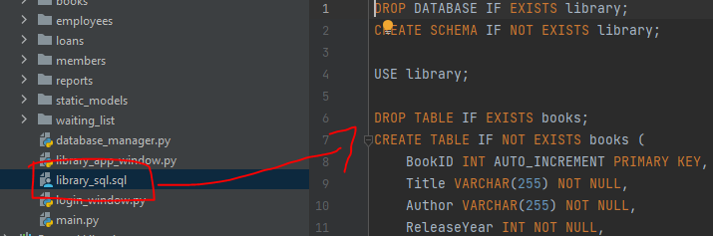

צילום מסך לאחר שהסקריפט הועתק לסביבת העבודה של MySQL:  
  
הערה: הסקריפט מכיל לחלק מהטבלאות קצת מידע ברירת מחדל (ספרים, עובדים וכו'), ניתן למחוק או לערוך אותם במידת הצורך דרך הסקריפט עצמו או דרך התוכנה בהמשך.

1. יש לערוך את הקובץ database_manager.py בפרויקט לפרטים המתאימים לבסיס הנתונים הלוקאלי.  
     
   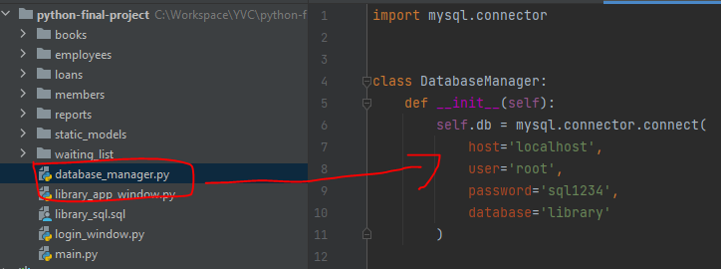
2. כעט ניתן להריץ את הפרויקט מקובץ ה – main  
     
   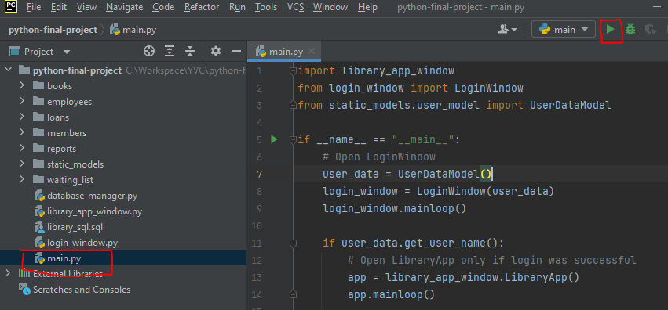
3. בעט ההפעלה יוצג חלון כניסה, ניתן להתחבר באמצעות משתמש ברירת מחדש המוגדר בתוכנה או דרך משתמשים הקיימים בבסיס הנתונים (שנוצרו מהסקריפט בסעיף 3'  
   בטבלת employees).  
     
   משתמש ברירת המחדל (עם הרשאות "מנהל") הינו:  
   admin

1234  
  
צילום חלון הכניסה:

צילום משתמשים נוספים:  
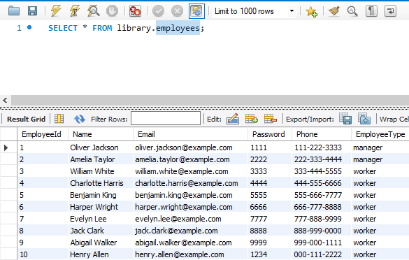  
  
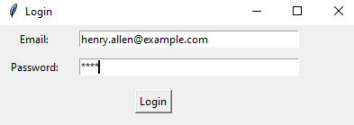

הערה: תוכנה זו הינה תוכנת דמו ואינה עוסקת כלל באבטחת התוכנה.  
לכן בניגוד לעולם האמיתי אין כאן אבטחה עבור המידע והסיסמאות שמורות כשדה רגיל בבסיס הנתונים.

1. ישנם 2 סוגי הרשאות במערכת, "מנהל" ו-"עובד" כאשר שניהם רואים את אותו מסך התחלה אבל המשתמשים מסוג עובד יקבלו "שגיאה" במידה וינסו להיכנס לחלון ניהול העובדים.  
   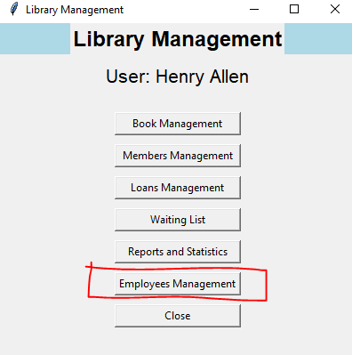  
     
   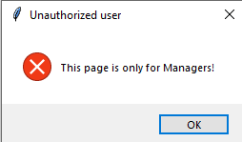

הערה: מלבד הבדל זה לא קיימים עוד הבדלים בין סוגי המשתמשים.

1. חלון "ניהול עובדים", חלון זה יפתח רק למשתמש מסוג "מנהל" בחלון זה ניתן להוסיף ולמחוק עובד וגם להציג את כלל העובדים ופרטיהם.

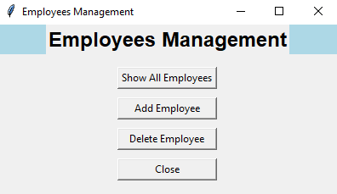

הצגת כלל העובדים:

יש לשים לב שמחיקת עובד הינה לצמיתות ולא יהיה ניתן לבטל את הפעולה.

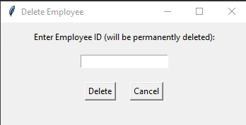

בהוספת עובד חדש כפתור ההוספה לא יהיה פעיל עד שכול השדות ימולאו.

במידה ויוזן כתובת אימייל לא ולידית תתקבל השגיאה הבאה:  
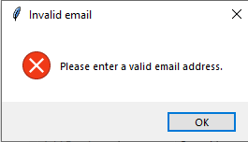

1. חלון "ניהול ספרים", בחלון זה ניתן להוסיף ולמחוק ספר, לערך את פרטי הספר וגם להציג את כלל הספרים או לחפש ספר על פי פרמטרים.

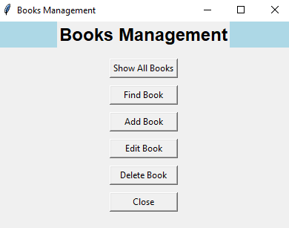

הוספת ספר ומחיקת ספר מכילים את אותם התנאים כמו הוספת ומחיקת עובד בסעיף קודם.

עריכת ספר ניתן לבצע רק לאחר בחירת הספר

1. חלון "ניהול חברים", בחלון זה ניתן להוסיף ולמחוק חבר (מועדון), לערך את פרטי החבר וגם להציג את כלל החברים או לחפש חבר על פי פרמטרים.

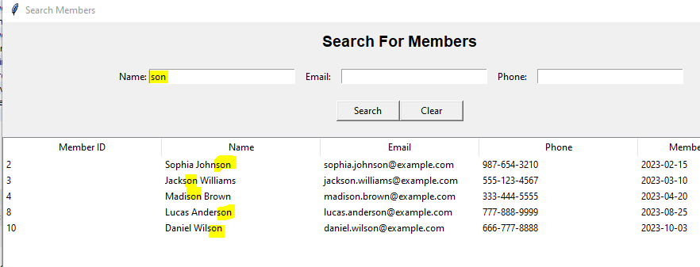

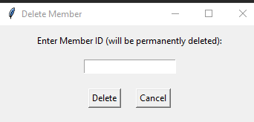

1. חלון "ניהול השאלות", בחלון זה ניתן להוסיף השאלת ספר למערכת, לעדכן על החזרת ספר ולהציג את כל ההשאלות.

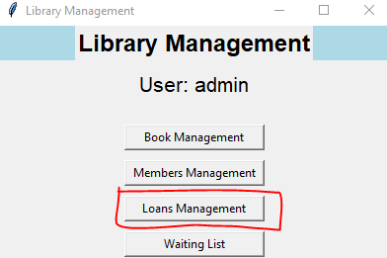

במסך ההוספה יש לשייך ספר לעובד, ניתן לשייך רק בפר שבסטטוס "פנוי" אחרת תתקבל שגיאה.  
ניתן לוודא את פרטי חבר המועדון והספר הרצוי בחלונות המתאימים אשר הוצגו קודם, לאחר הבירור של ה-ID שלהם ניתן לבצע בחלון ההוספה את ההשאלה.

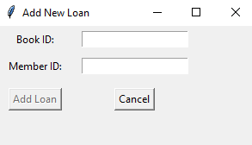

ניתן לחפש השאלה ולבצע לו החזרה, את ההחזרה ניתן לבצע רק אם הספר בסטטוס "בשימוש"

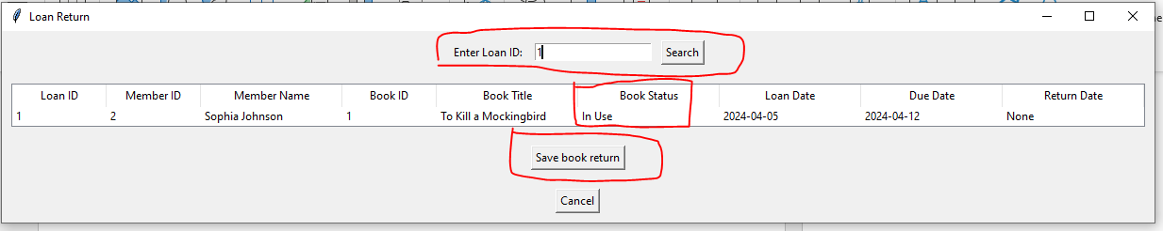

וניתן לראות את כל ההשאלות וההחזרות שבוצעו במערכת

1. חלון "רשימת המתנה", בחלון זה ניתן להציג את כל הספרים שכרגע בהשאלה (בסטטוס "בשימוש"), ניתן להוסיף חבר מועדון לרשימת ההמתנה (רק בתנאי שנספר בשימוש, אם הספר פנוי לא ניתן לעשות זאת) וניתן להציג רשימת המתנה על פי ספר

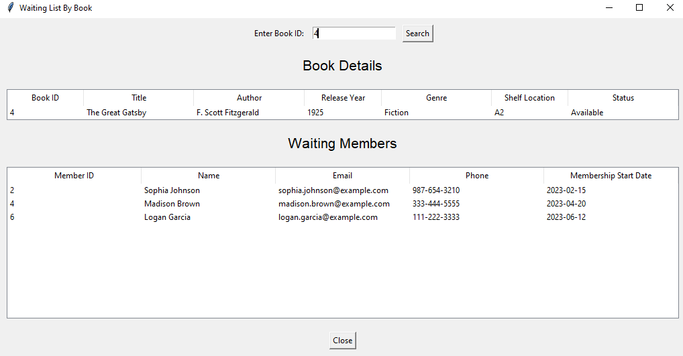

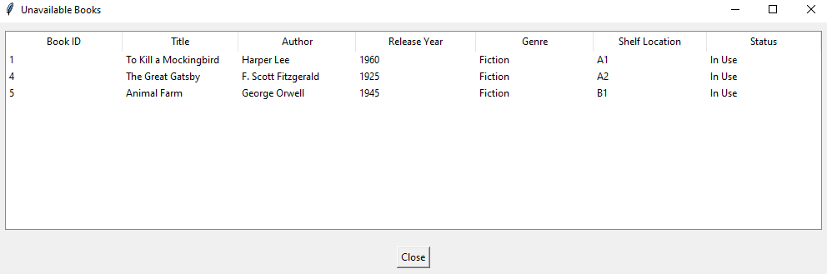

1. חלון "דוחות וסטטיסטיקה", בחלון זה ניתן:

למצוא את כל ההשאלות מתאריך מסוים:

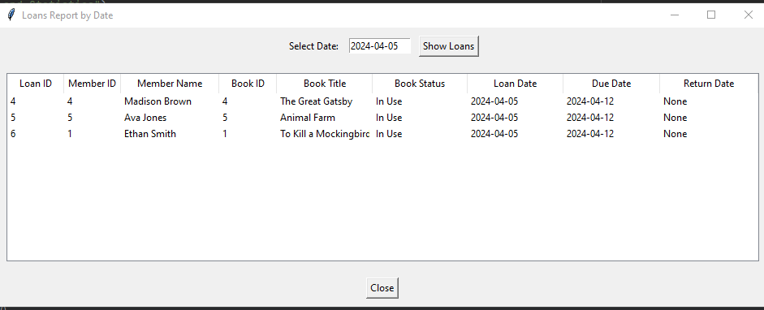

ניתן לראות את כל ההשאלות שהוחזרו:

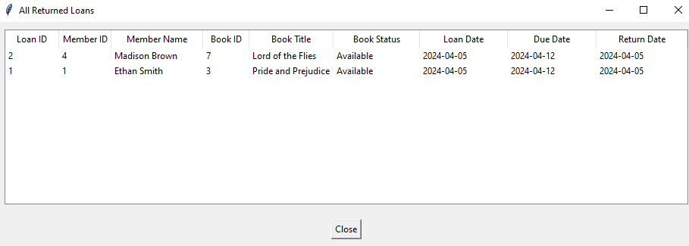

וניתן לראות פופולאריות של ספרים בחלון שמציג עבור כל ספר כמה פעמים השאילו אותו עד היום..

